
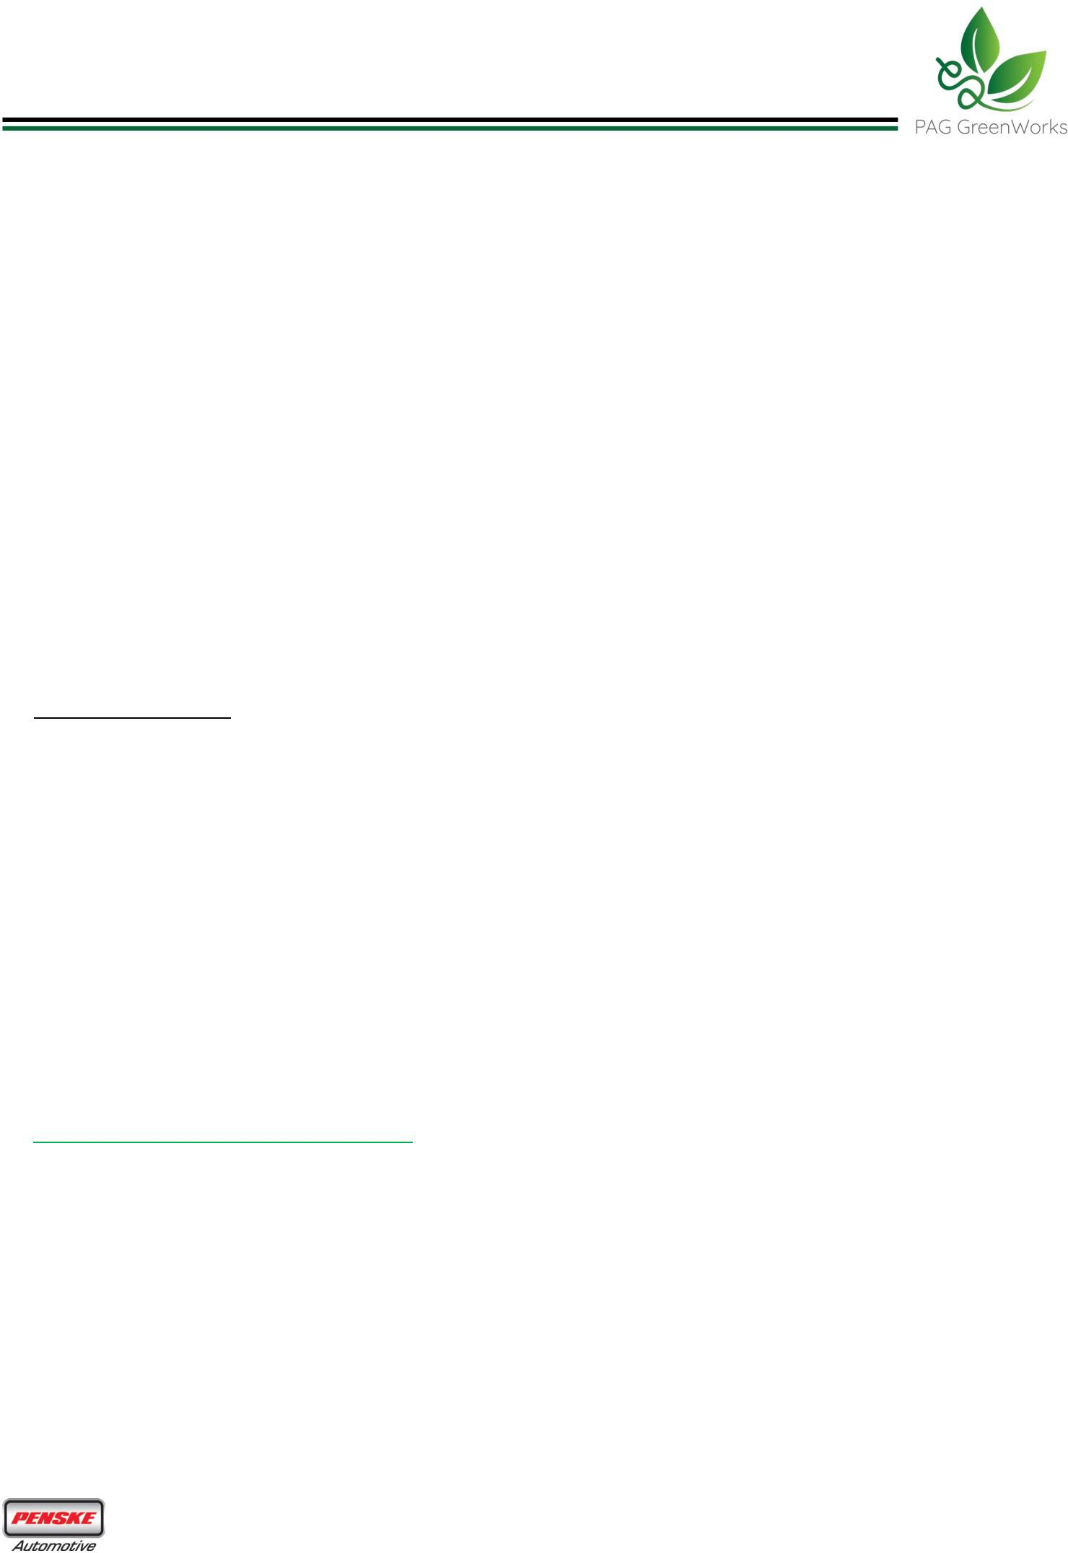

ニコル・グループ従業員の皆様へ

ジェームズ・クリア著の『ジェームズ・クリア式複利で伸びる1つの習慣』という非常に人気のある本は、小さな改善や小さな習慣を毎日実行することで大きな結果が得られるという考えに焦点を当てています。私たちが強くお勧めする説得力のある本です。

この本が伝えているように、ニコル・グループの成長は、多くの人々とプロセスの努力の結晶です。 300人以上の従業員が組織に貢献してくれています。このようなチームを維持するためには、私たち一人一人が、業務でベストを尽くす必要があります。

でも、もっとできるとしたら？ ニコル・グループの社員一人一人が改善し続けながら、社員一人一人がその小さな、しかし強力な改善により環境や会社に貢献できるとしたら?
私たち一人一人が働き方を改善するための方法を見つけることができればそれがたとえ小さくとも、ニコル・グループ全体では大きなものになる可能性があります。実際、私たちの組織の各人が毎日わずか10円節約する方法を見つけた場合、合計すると百万円以上の節約が可能となります。
さらに、これらの節約が、1 回限りの使用で廃棄物になってしまうものの削減やエネルギー消費の削減など、環境にとってよりクリーンな会社であることを意味するとしたらどうでしょうか?

アイデアには次のものが含まれます。

- 紙の使用量を減らすために、両面コピーを作成するか、印刷せずに電子データをそのまま読む
- 可能な限り、カラーではなく白黒で印刷する
- 水やコーヒーを飲むために毎コップを利用する
- 退出時にワークスペースや会議室の照明を消す
- 新聞、雑誌や出版物の購読を共有する
- 資材や事務用品の利用を共有して、購買による配送と環境への影響を最小限に抑える

これらの項目は 1 人では重要ではないように見えるかもしれませんが、私たち全員が参加すれば、大幅に節約することができます!

最高のアイデアはチームメンバーから生まれることを私たちは知っています。私たち一人一人がよりクリーンでスマートに働くためのより実用的または効果のある方法がある場合は、 savegreen@nicole.co.jp にアイデアを送信してください。。
効果のあるアイデアを受け取るたびに、OneTreePlanted.org を通じて木を植えます。 また、2023 年の四半期ごとに、最もインパクトのあるアイデアを提出した個人に電子ギフトカードを授与します。

ニコル•グループを素晴らしい職場にするために貢献してくれた皆さんに感謝します!

ニコル・グループ 社長 ミヒャエル・ヴィット

2022 年 9 月 6日

